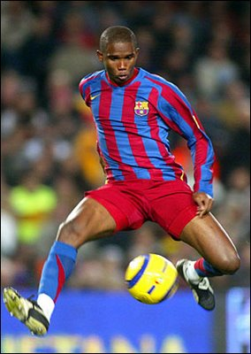
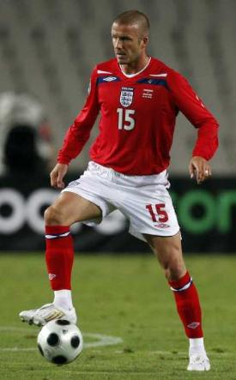
Beckham
Nacimiento
el 2 de marzo 75
Altura
183cm
Nacionalidad
inglés
Domicilio
Los Ángeles, California
Idiomas
inglés
español

Tengo dos hermanas que se llaman Joanne y Lynne. Tengo tres hijos. Tengo una casa grande en Inglaterra. Mi equipo anterior es el Manchester United.

Eto’o

Tengo una esposa que se llama Georgette. Tenemos tres hijos. Mi equipo anterior es el Barça.
Kaka
Čech

Centrocampista

Delantero

Centrocampista

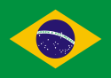
Guardameta
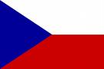
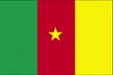
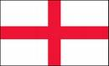
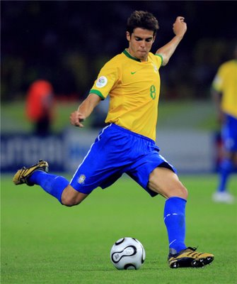
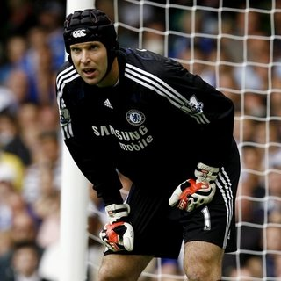
Nacimiento
el 10 de marzo 81
Altura
180cm
Nacionalidad
camerunés
Domicilio
Milan, Italia
Idiomas
francés
español

Nacimiento
el 22 de abril 82
Altura
186 cm
Nacionalidad
brasileño
Domicilio
Madrid, España
Idiomas
portugués
italiano

Estoy casado y mi mujer se llama Caroline. Tenemos un hijo que se llama Luca. Tengo un hermano más pequeño. Él también juega al fútbol.
Nacimiento
el 20 de mayo 82
Altura
197cm
Nacionalidad
checo
Domicilio
Chelsea, Inglaterra
Idiomas
checo
francés
inglés

Mi esposa se llama Martina. Tenemos una hija que se llama Adélka. Yo juego para el Chelsea desde el 2004.

